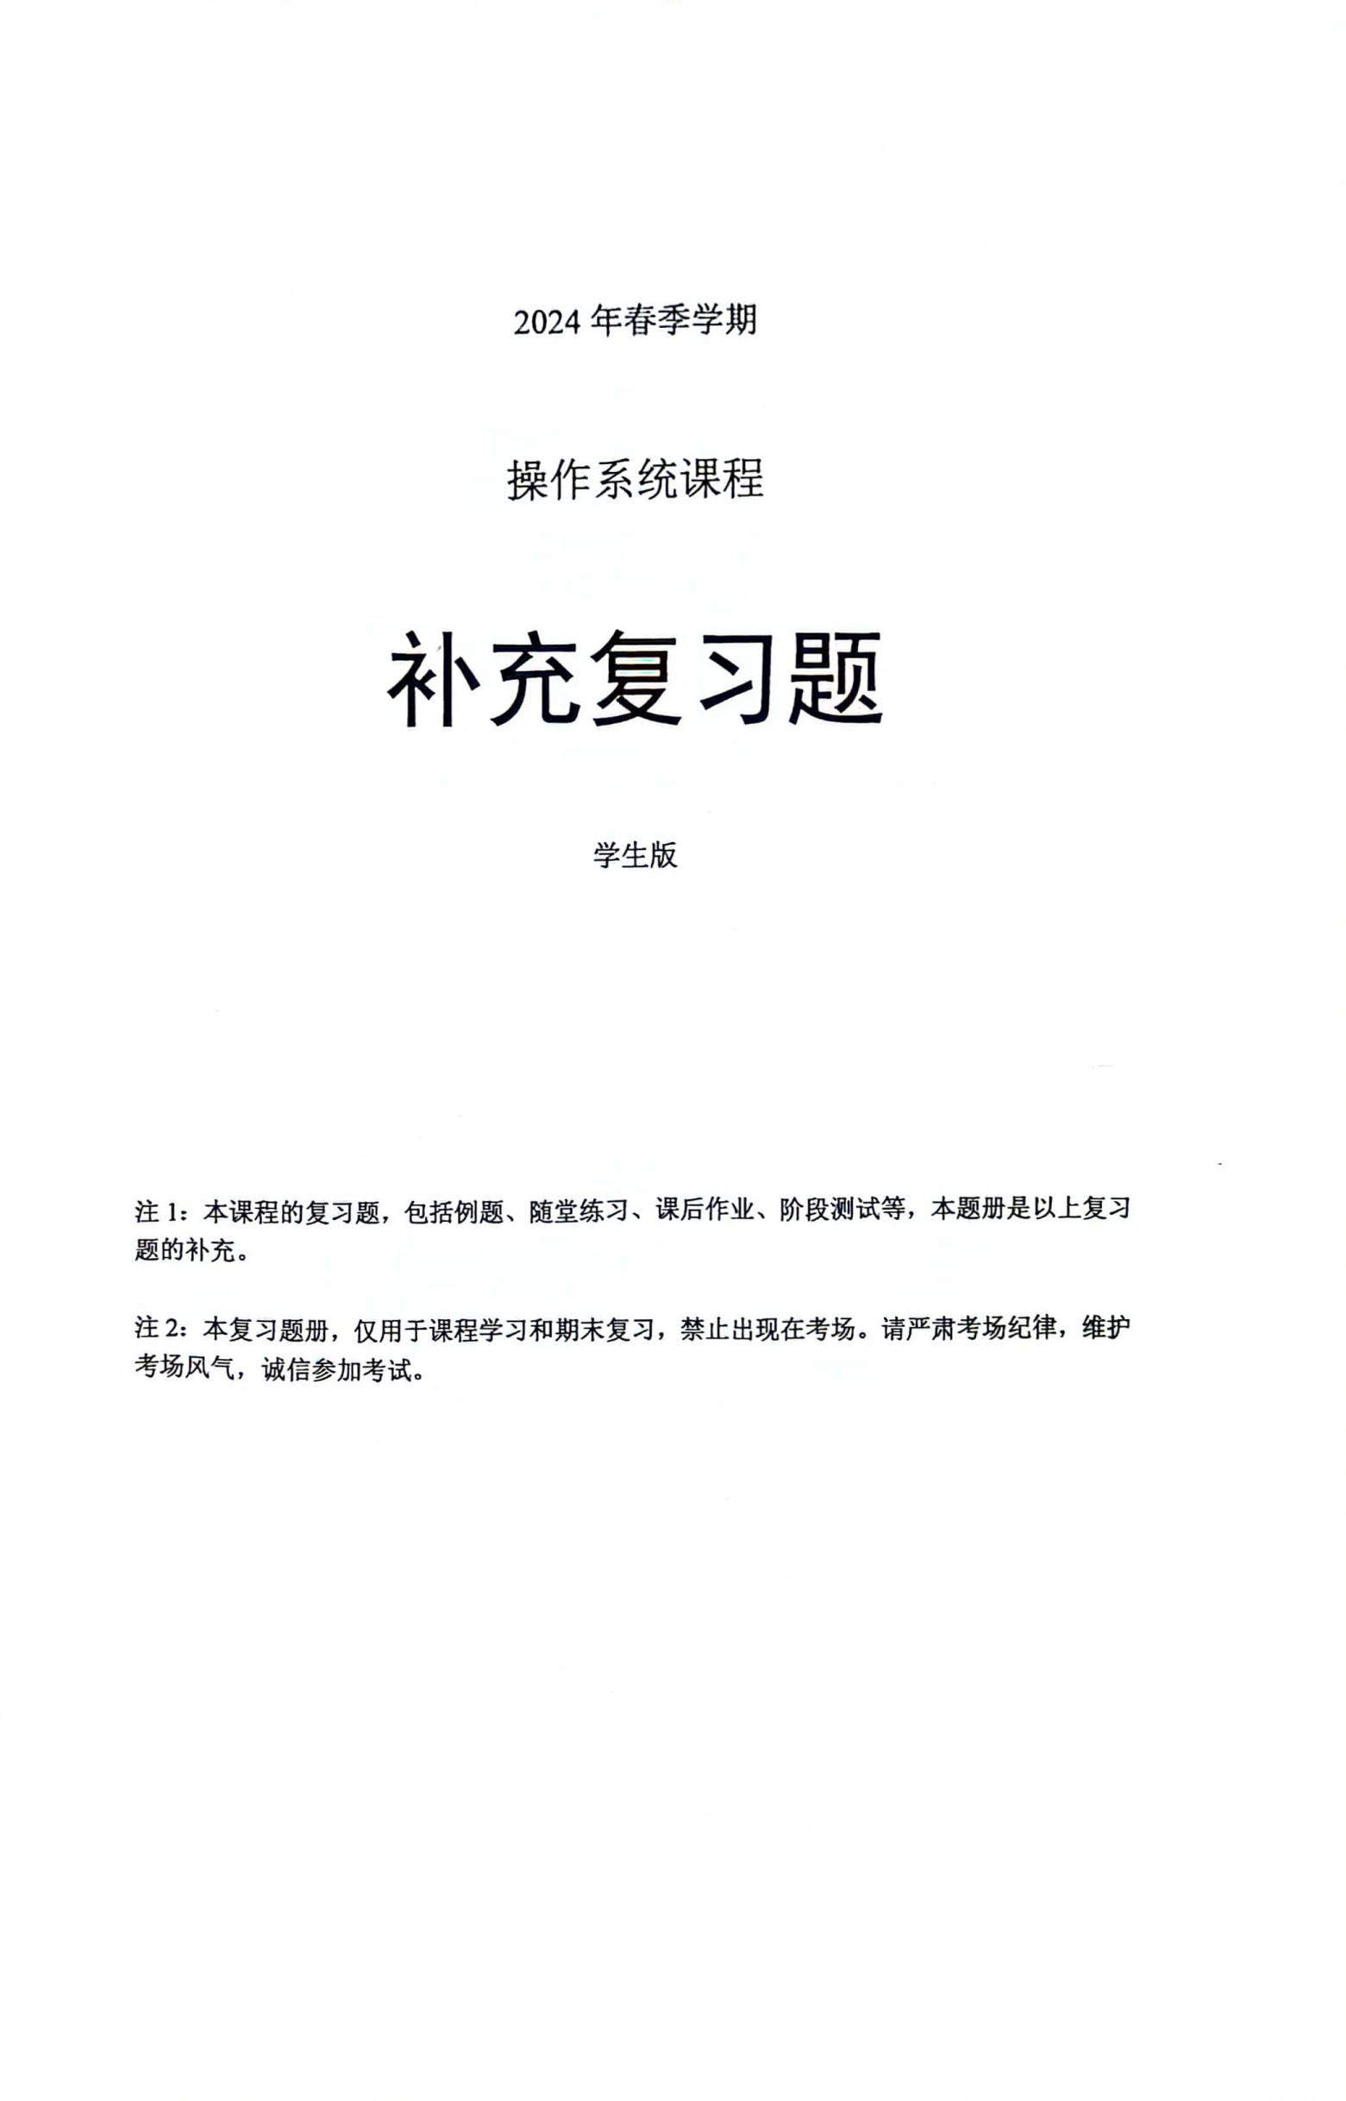

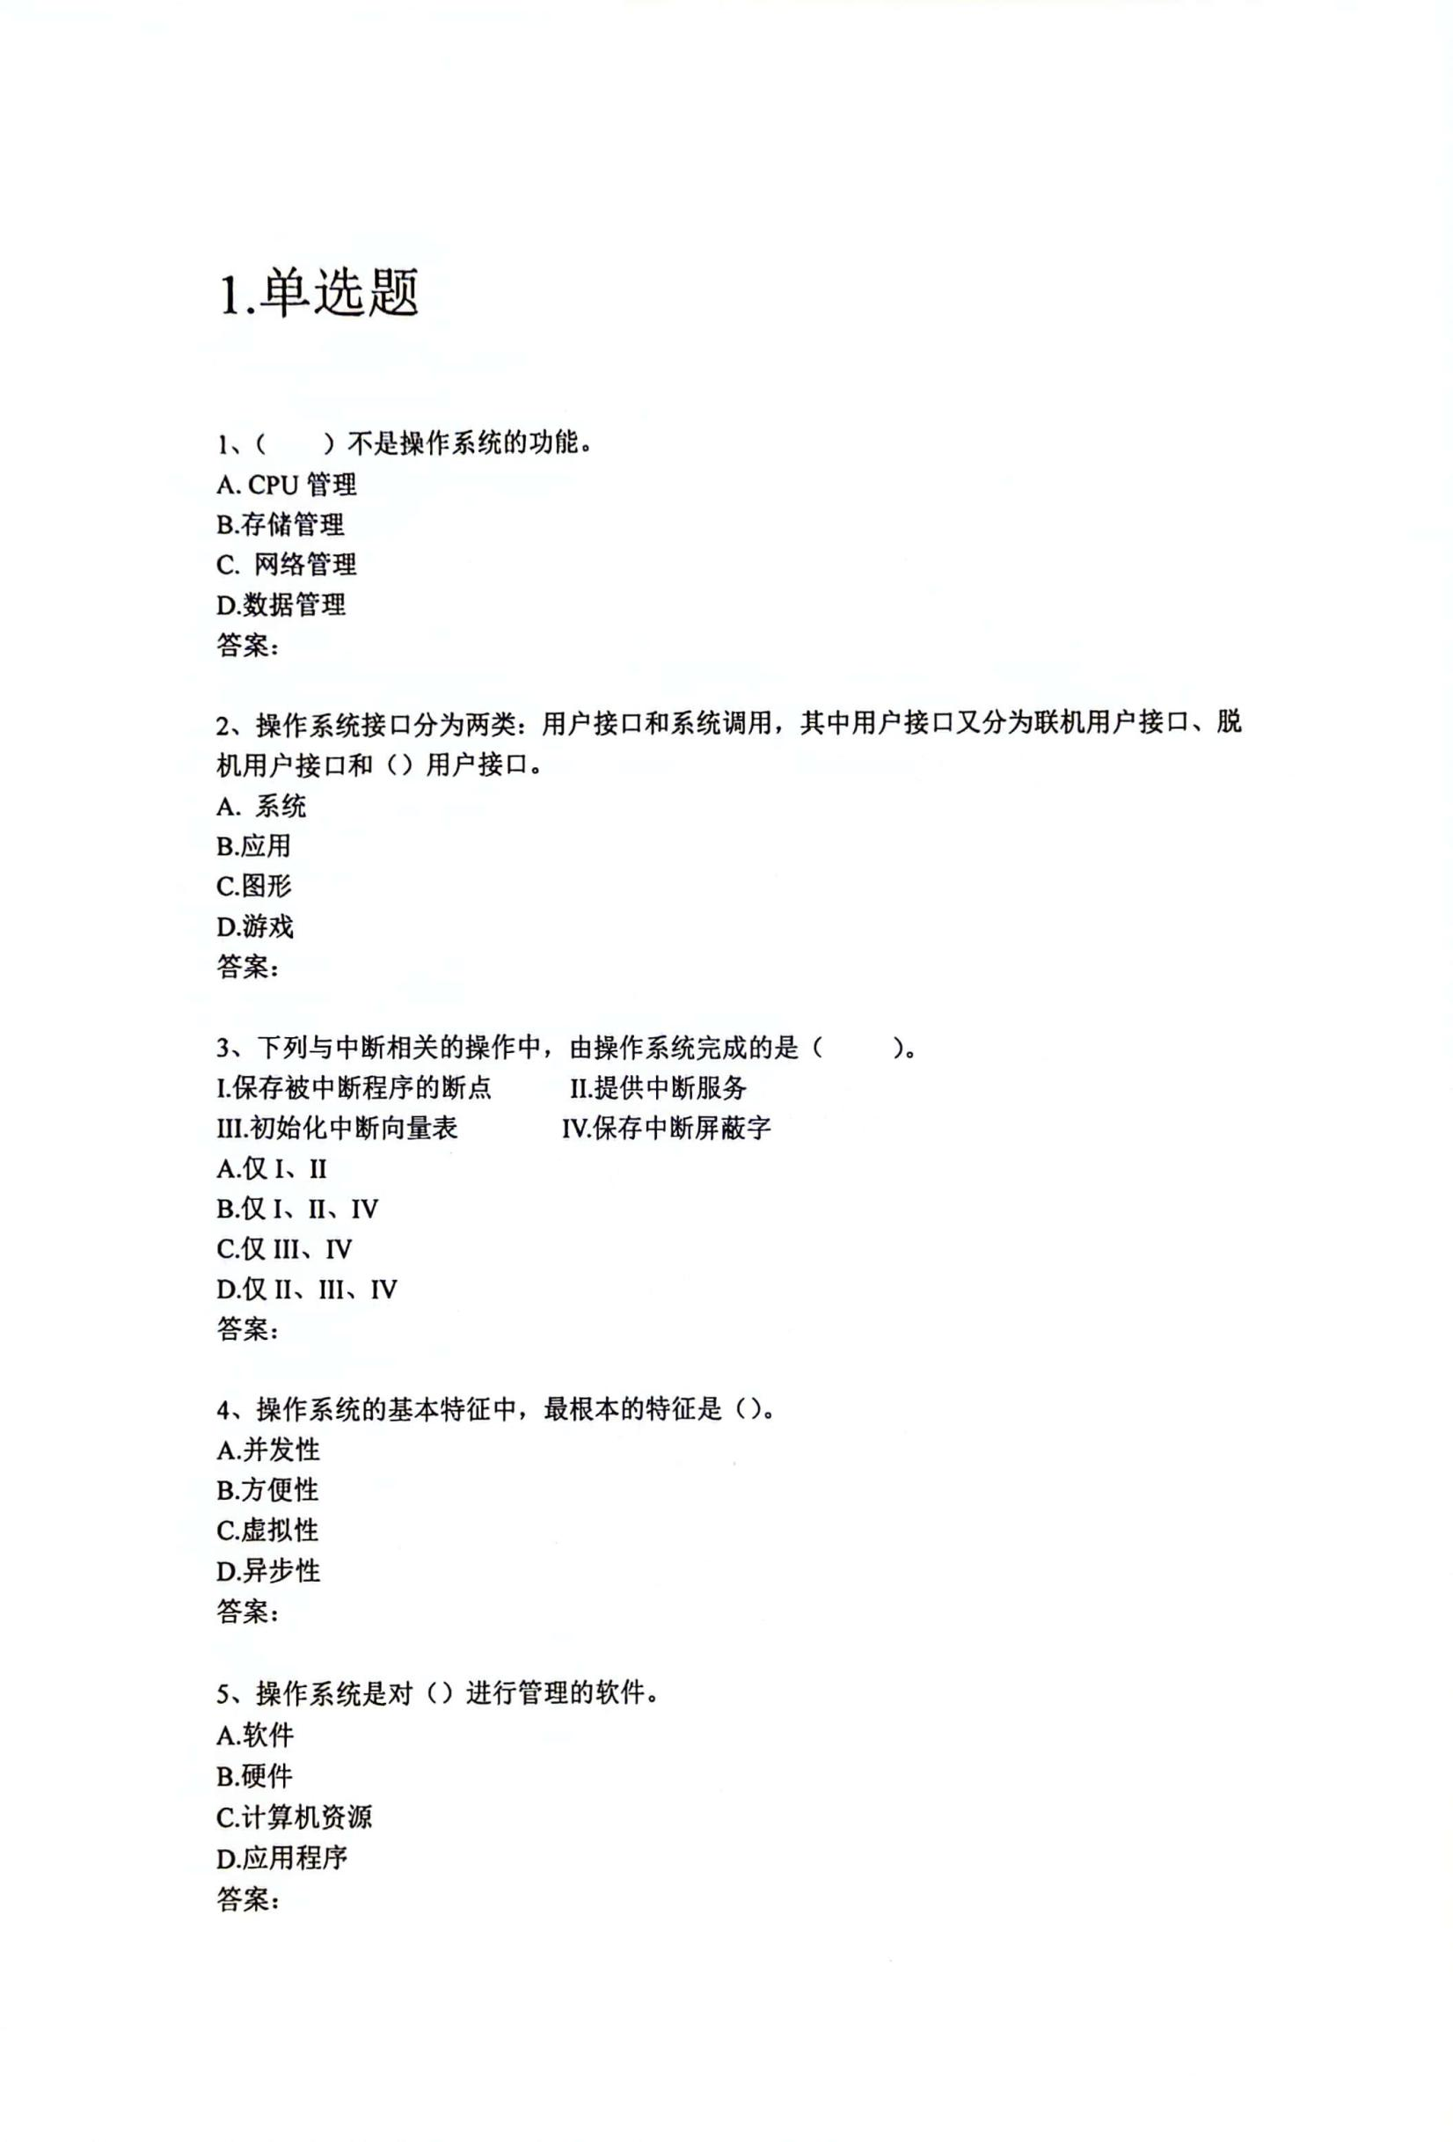

D

A

C

C

C

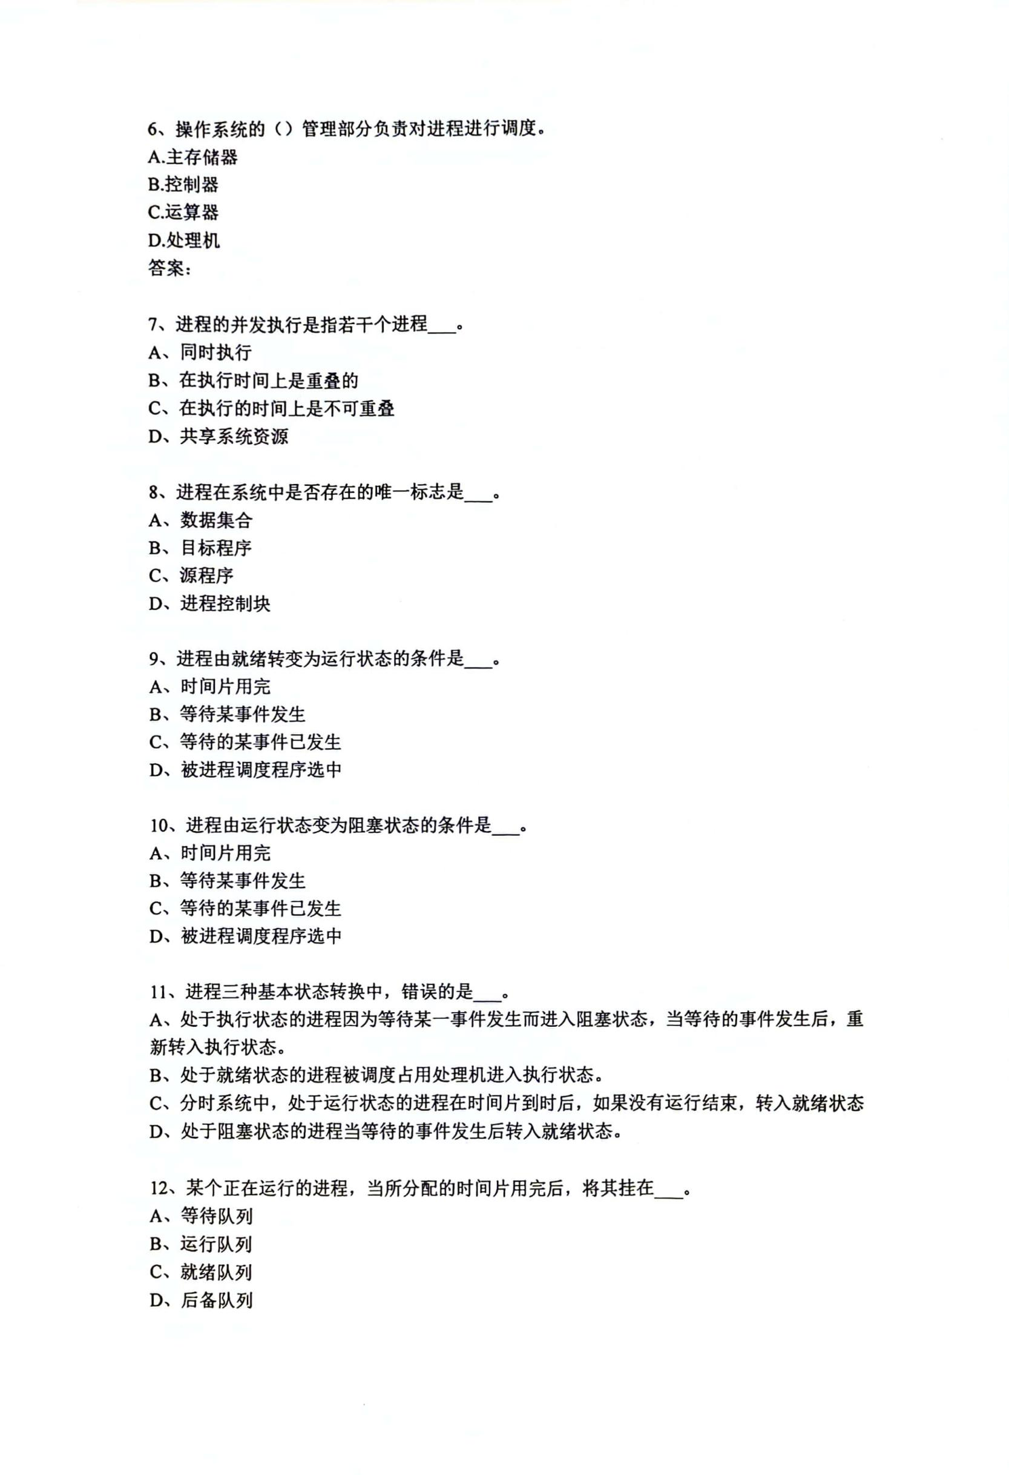

C

A

B

D

D

B

D

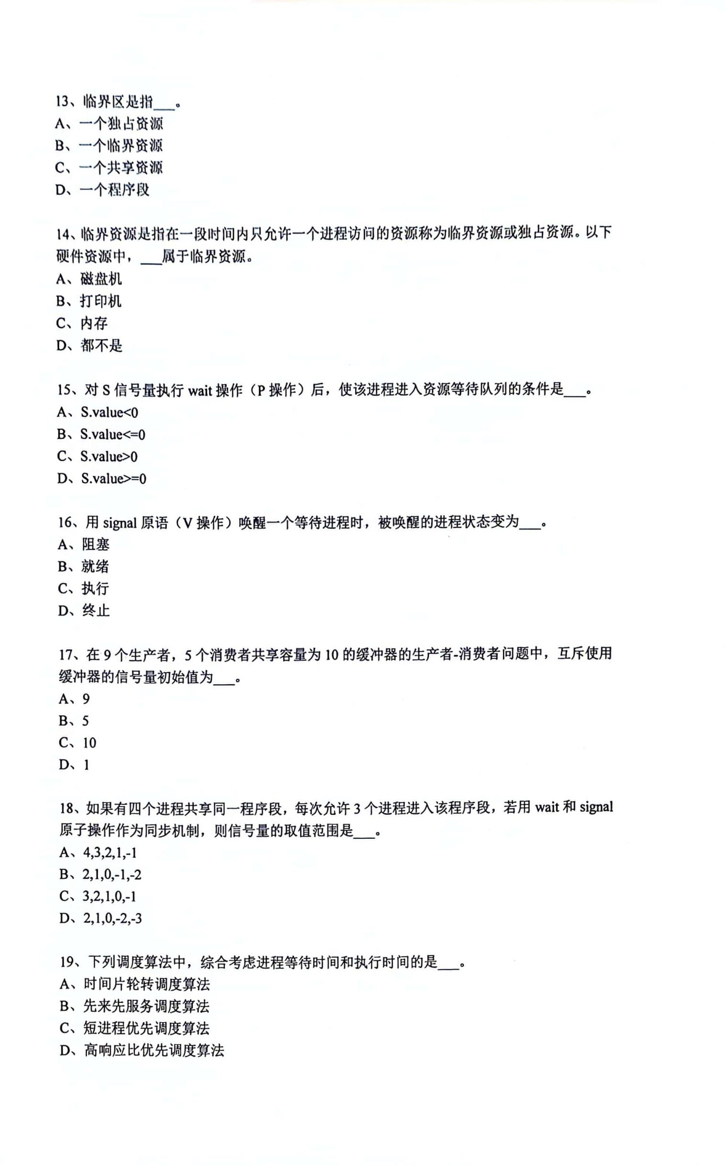

D

C

D

B

A

B

D

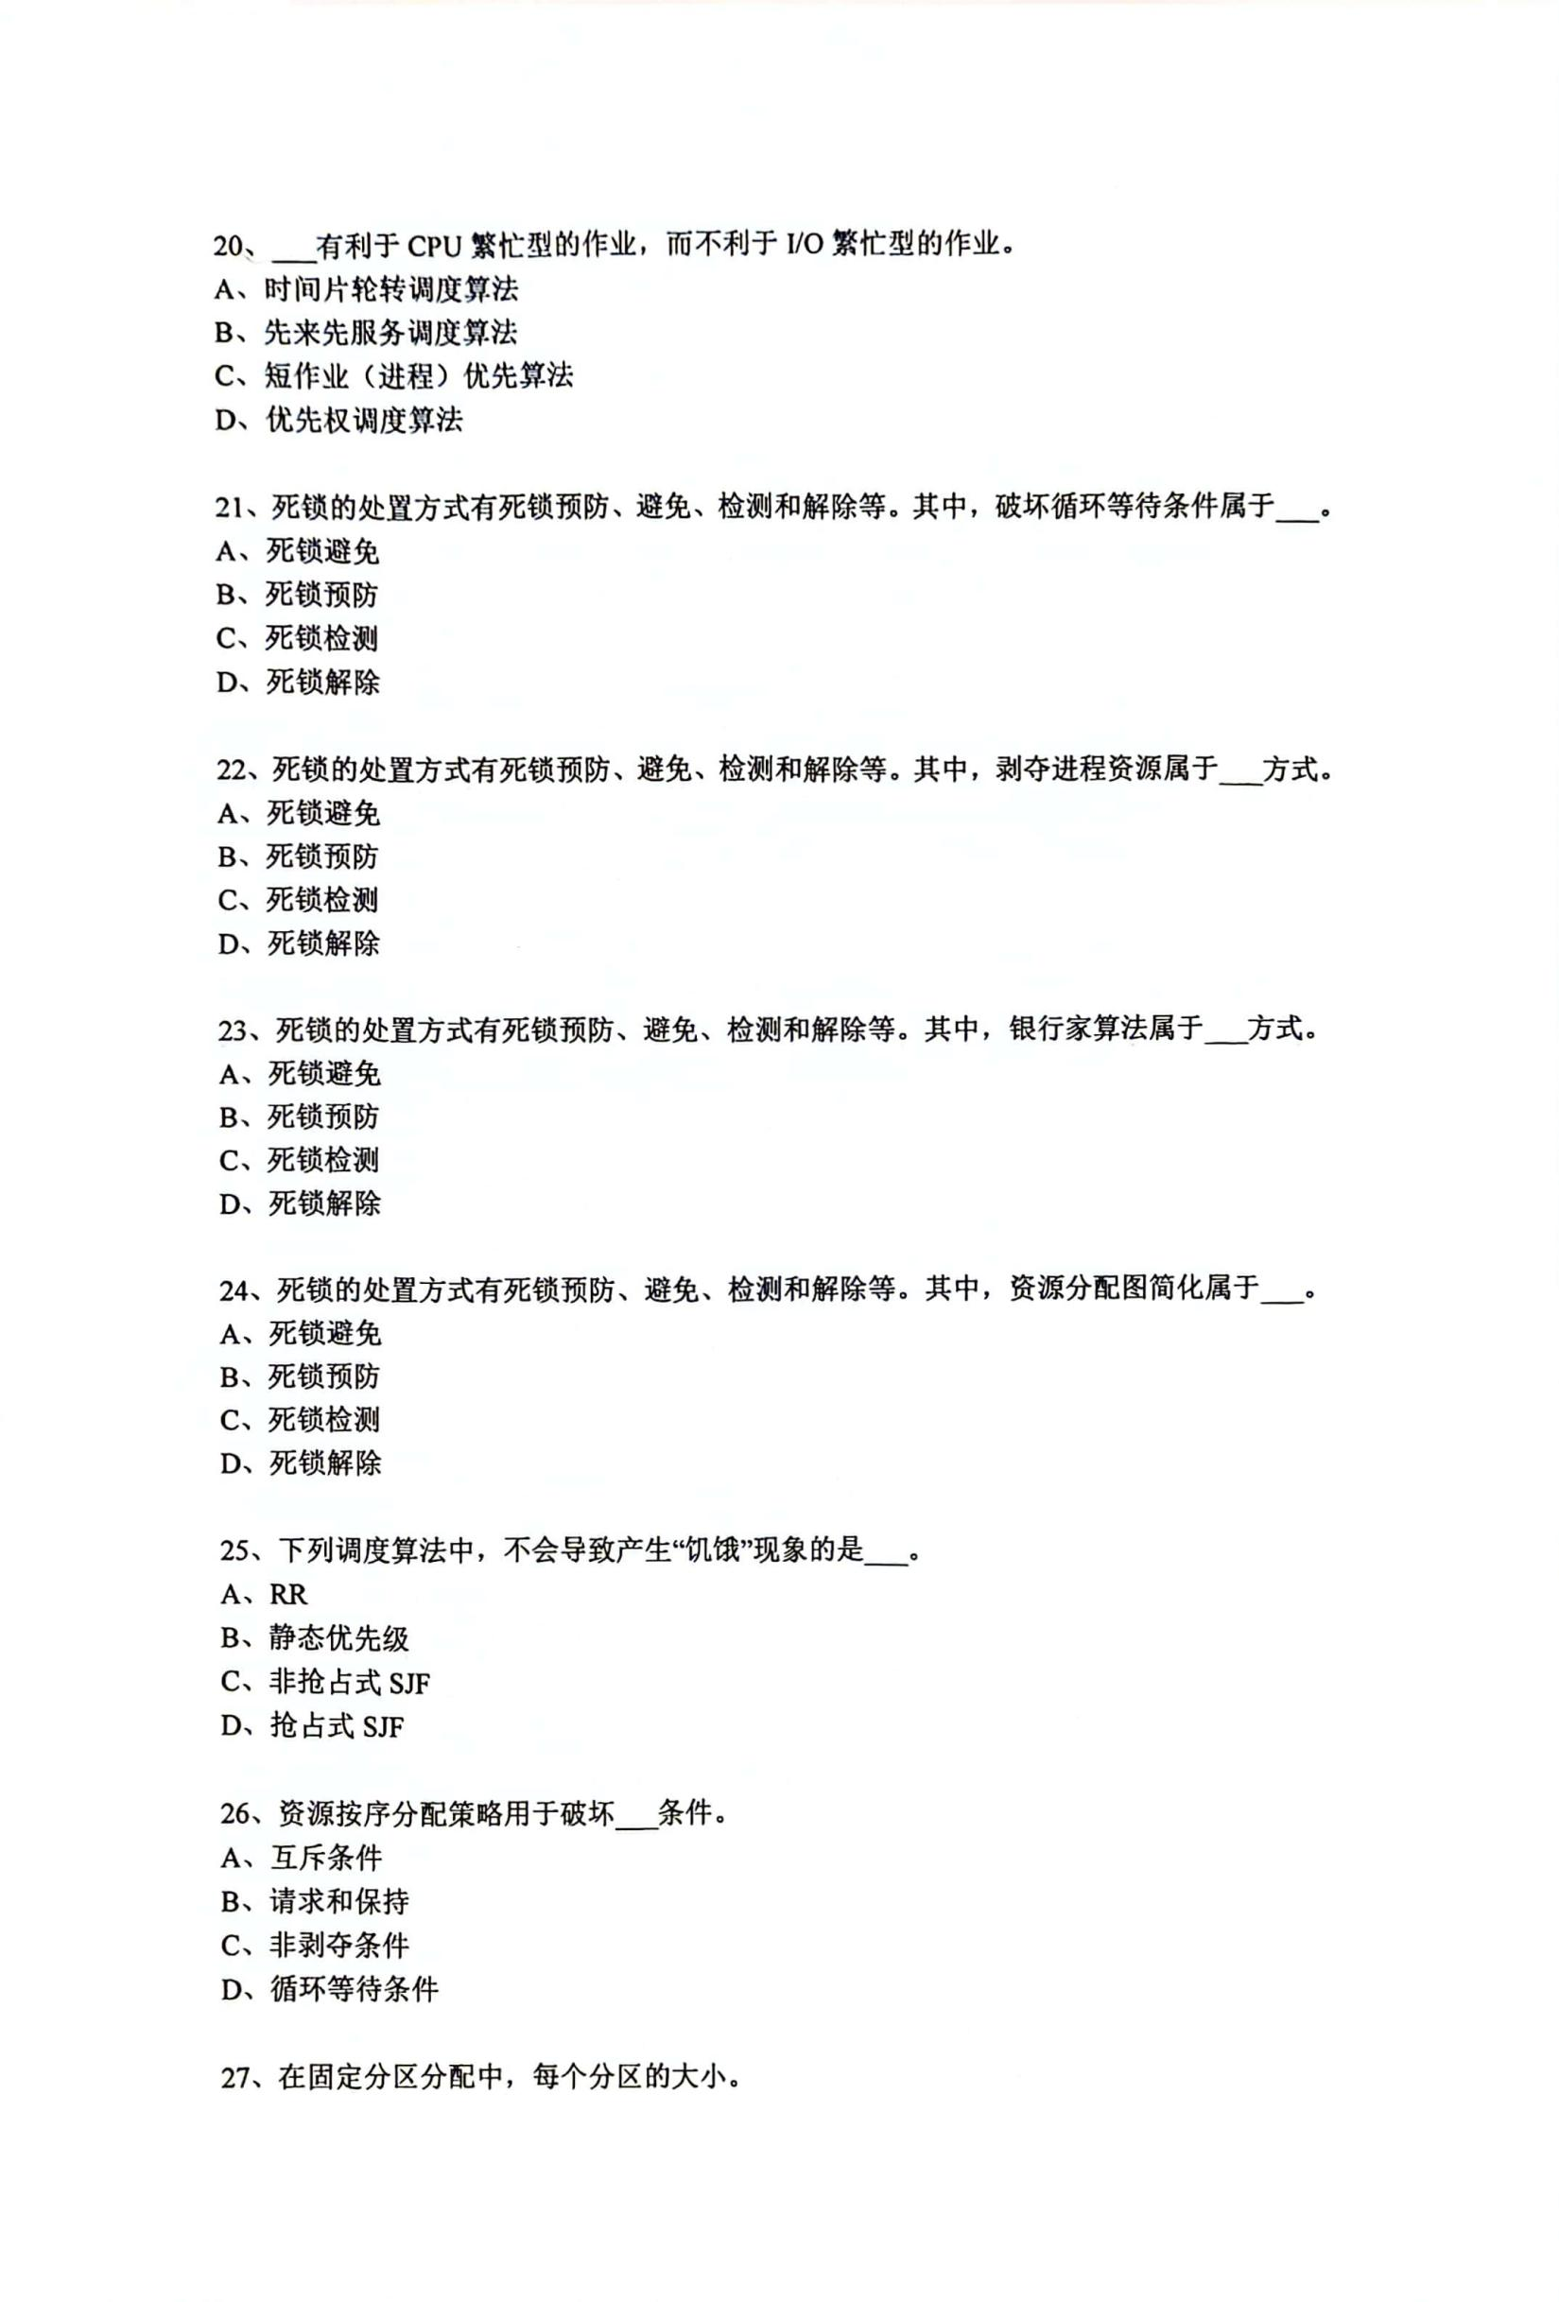

D

C

A

C

A

D

B

B

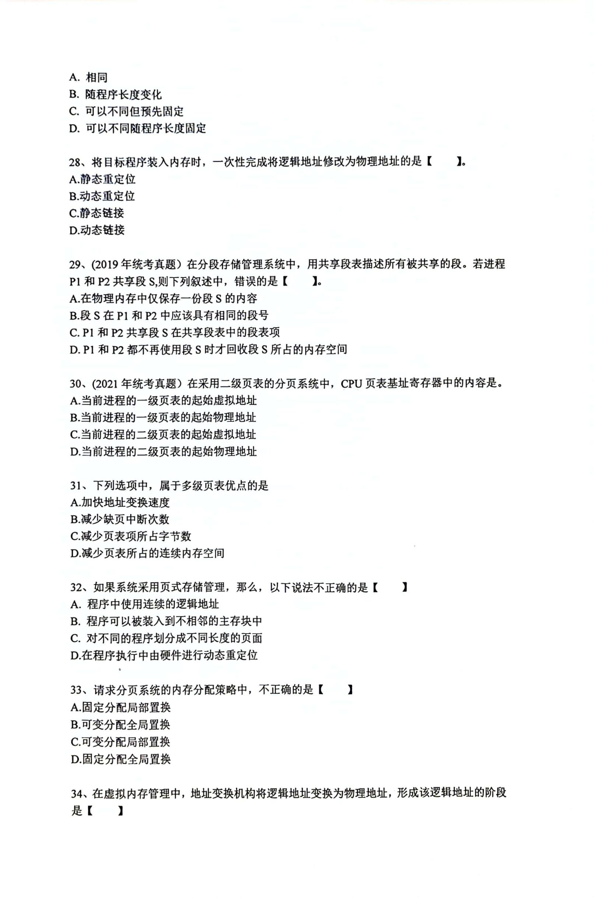

C

D

C

D

B

B

A

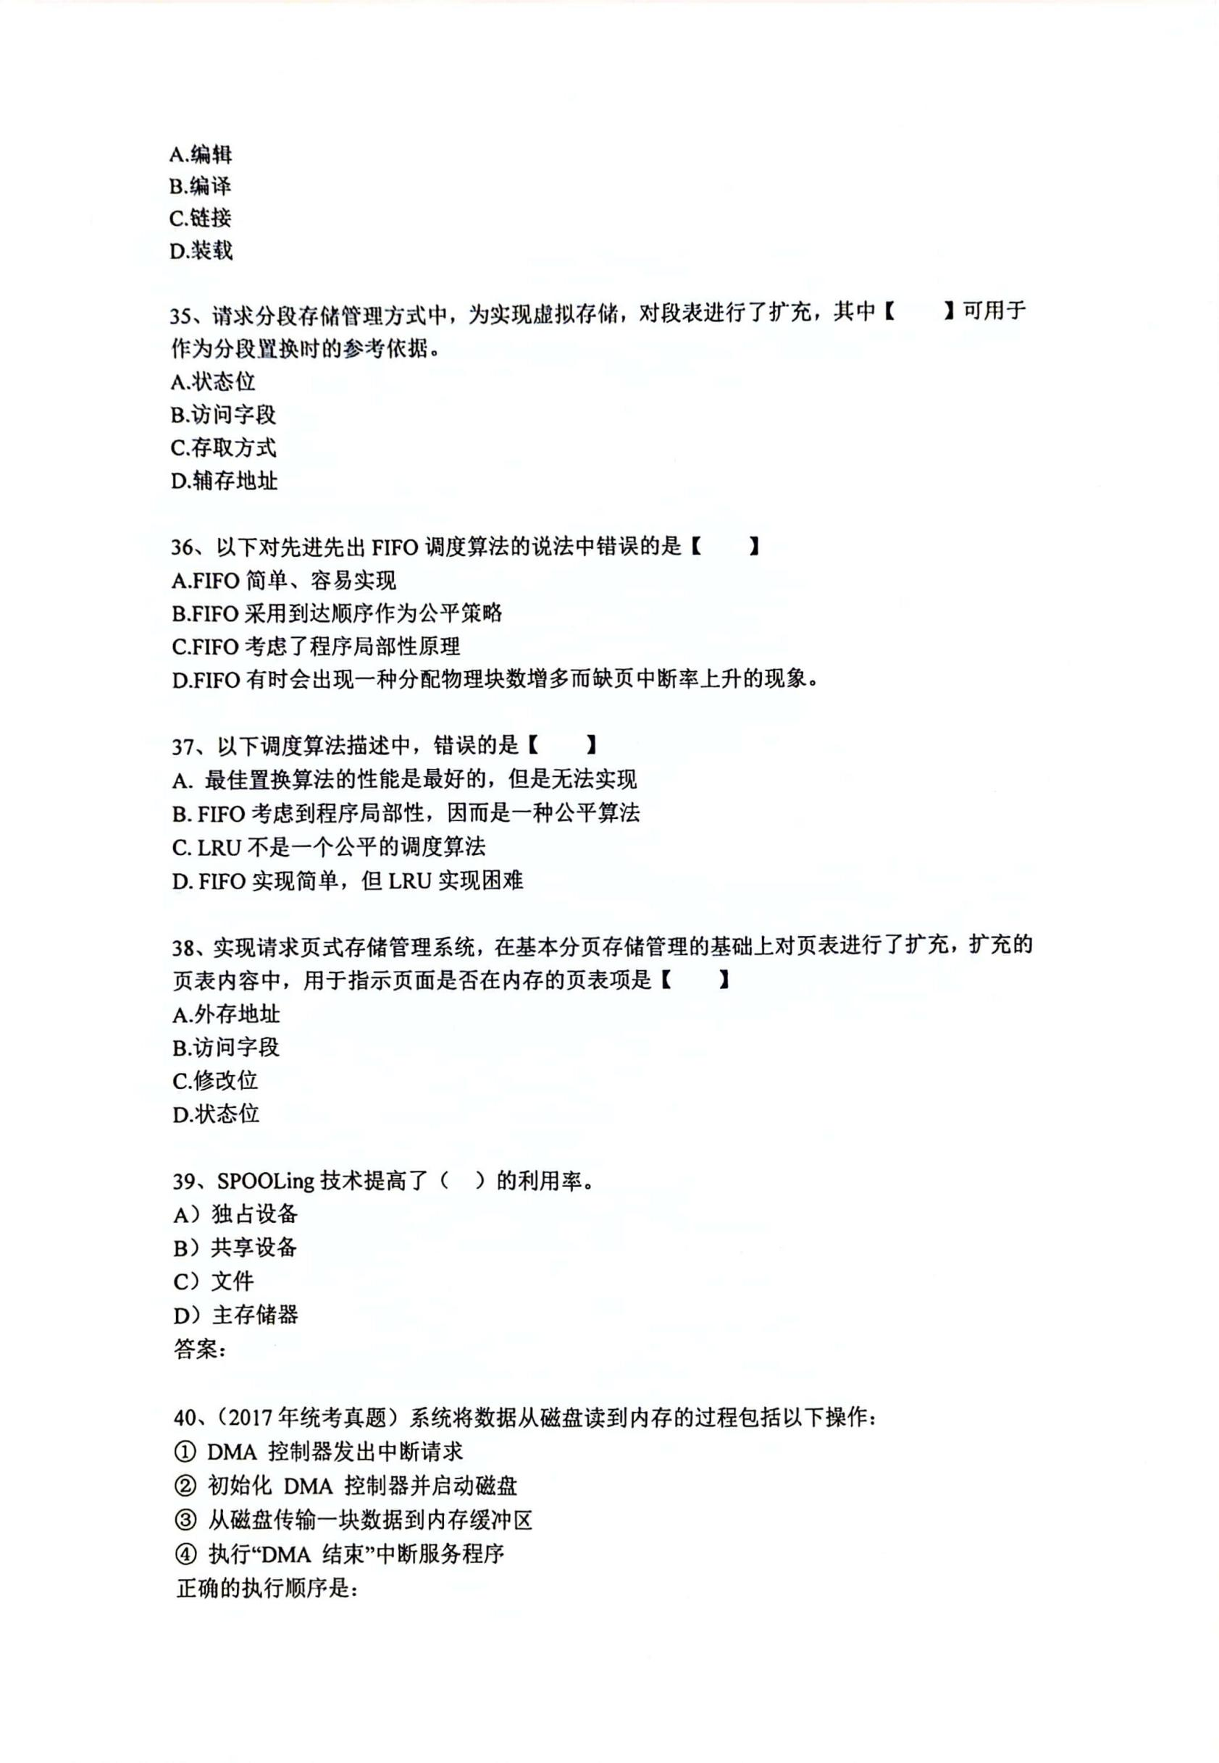

D

A

B

C

B

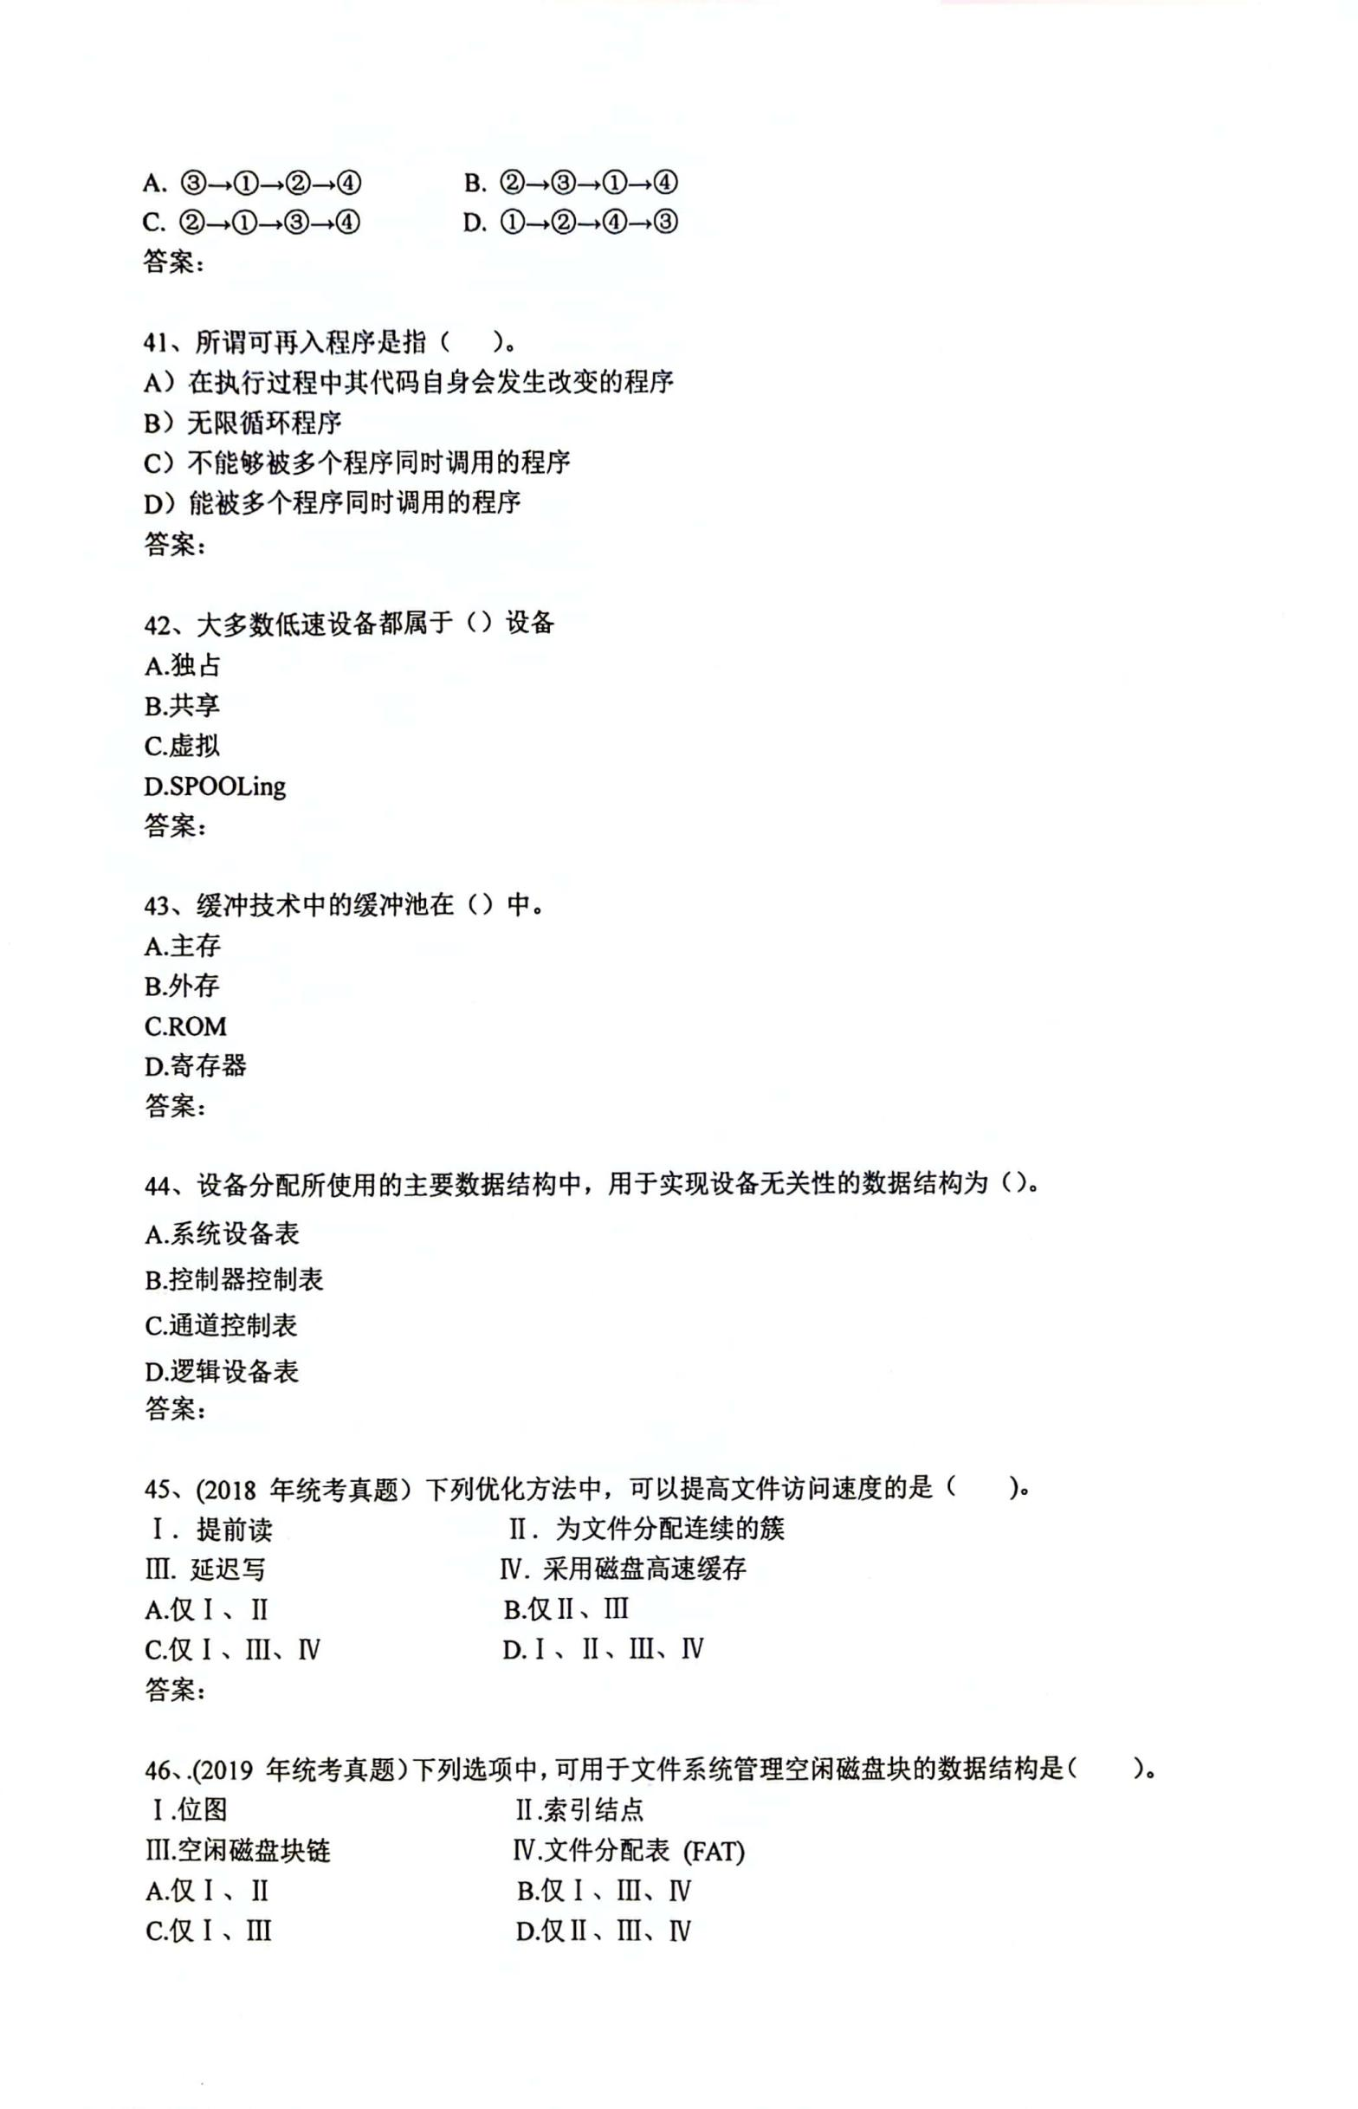

B



D



D



A

A

D

B

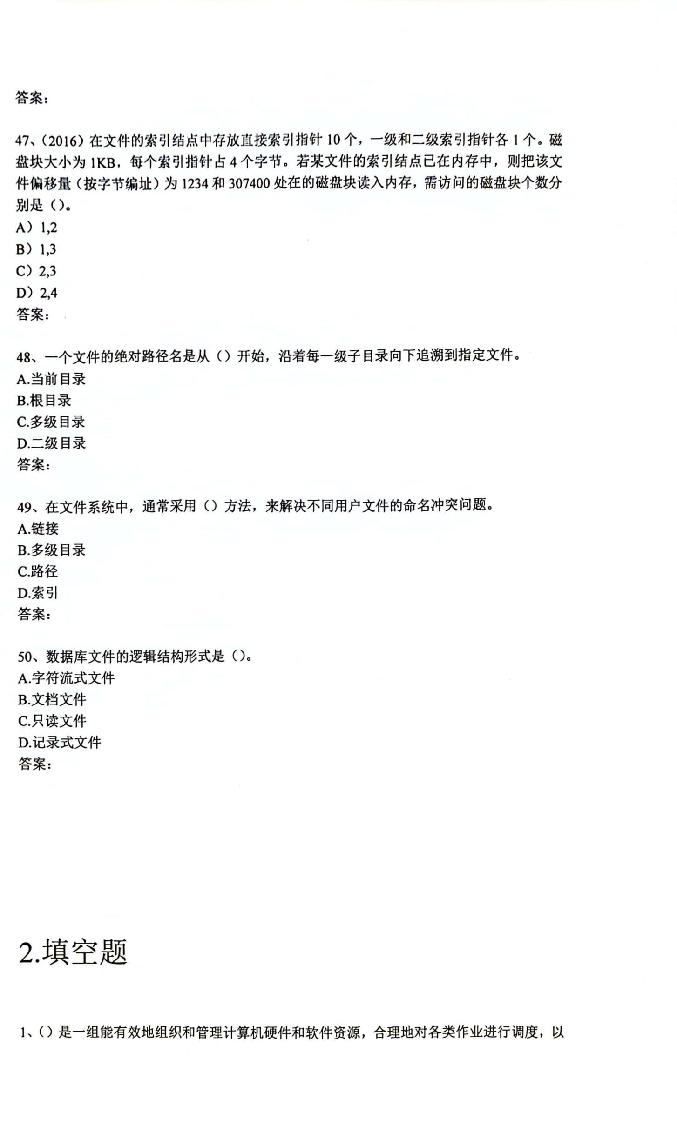

操作系统

D



B



B



B



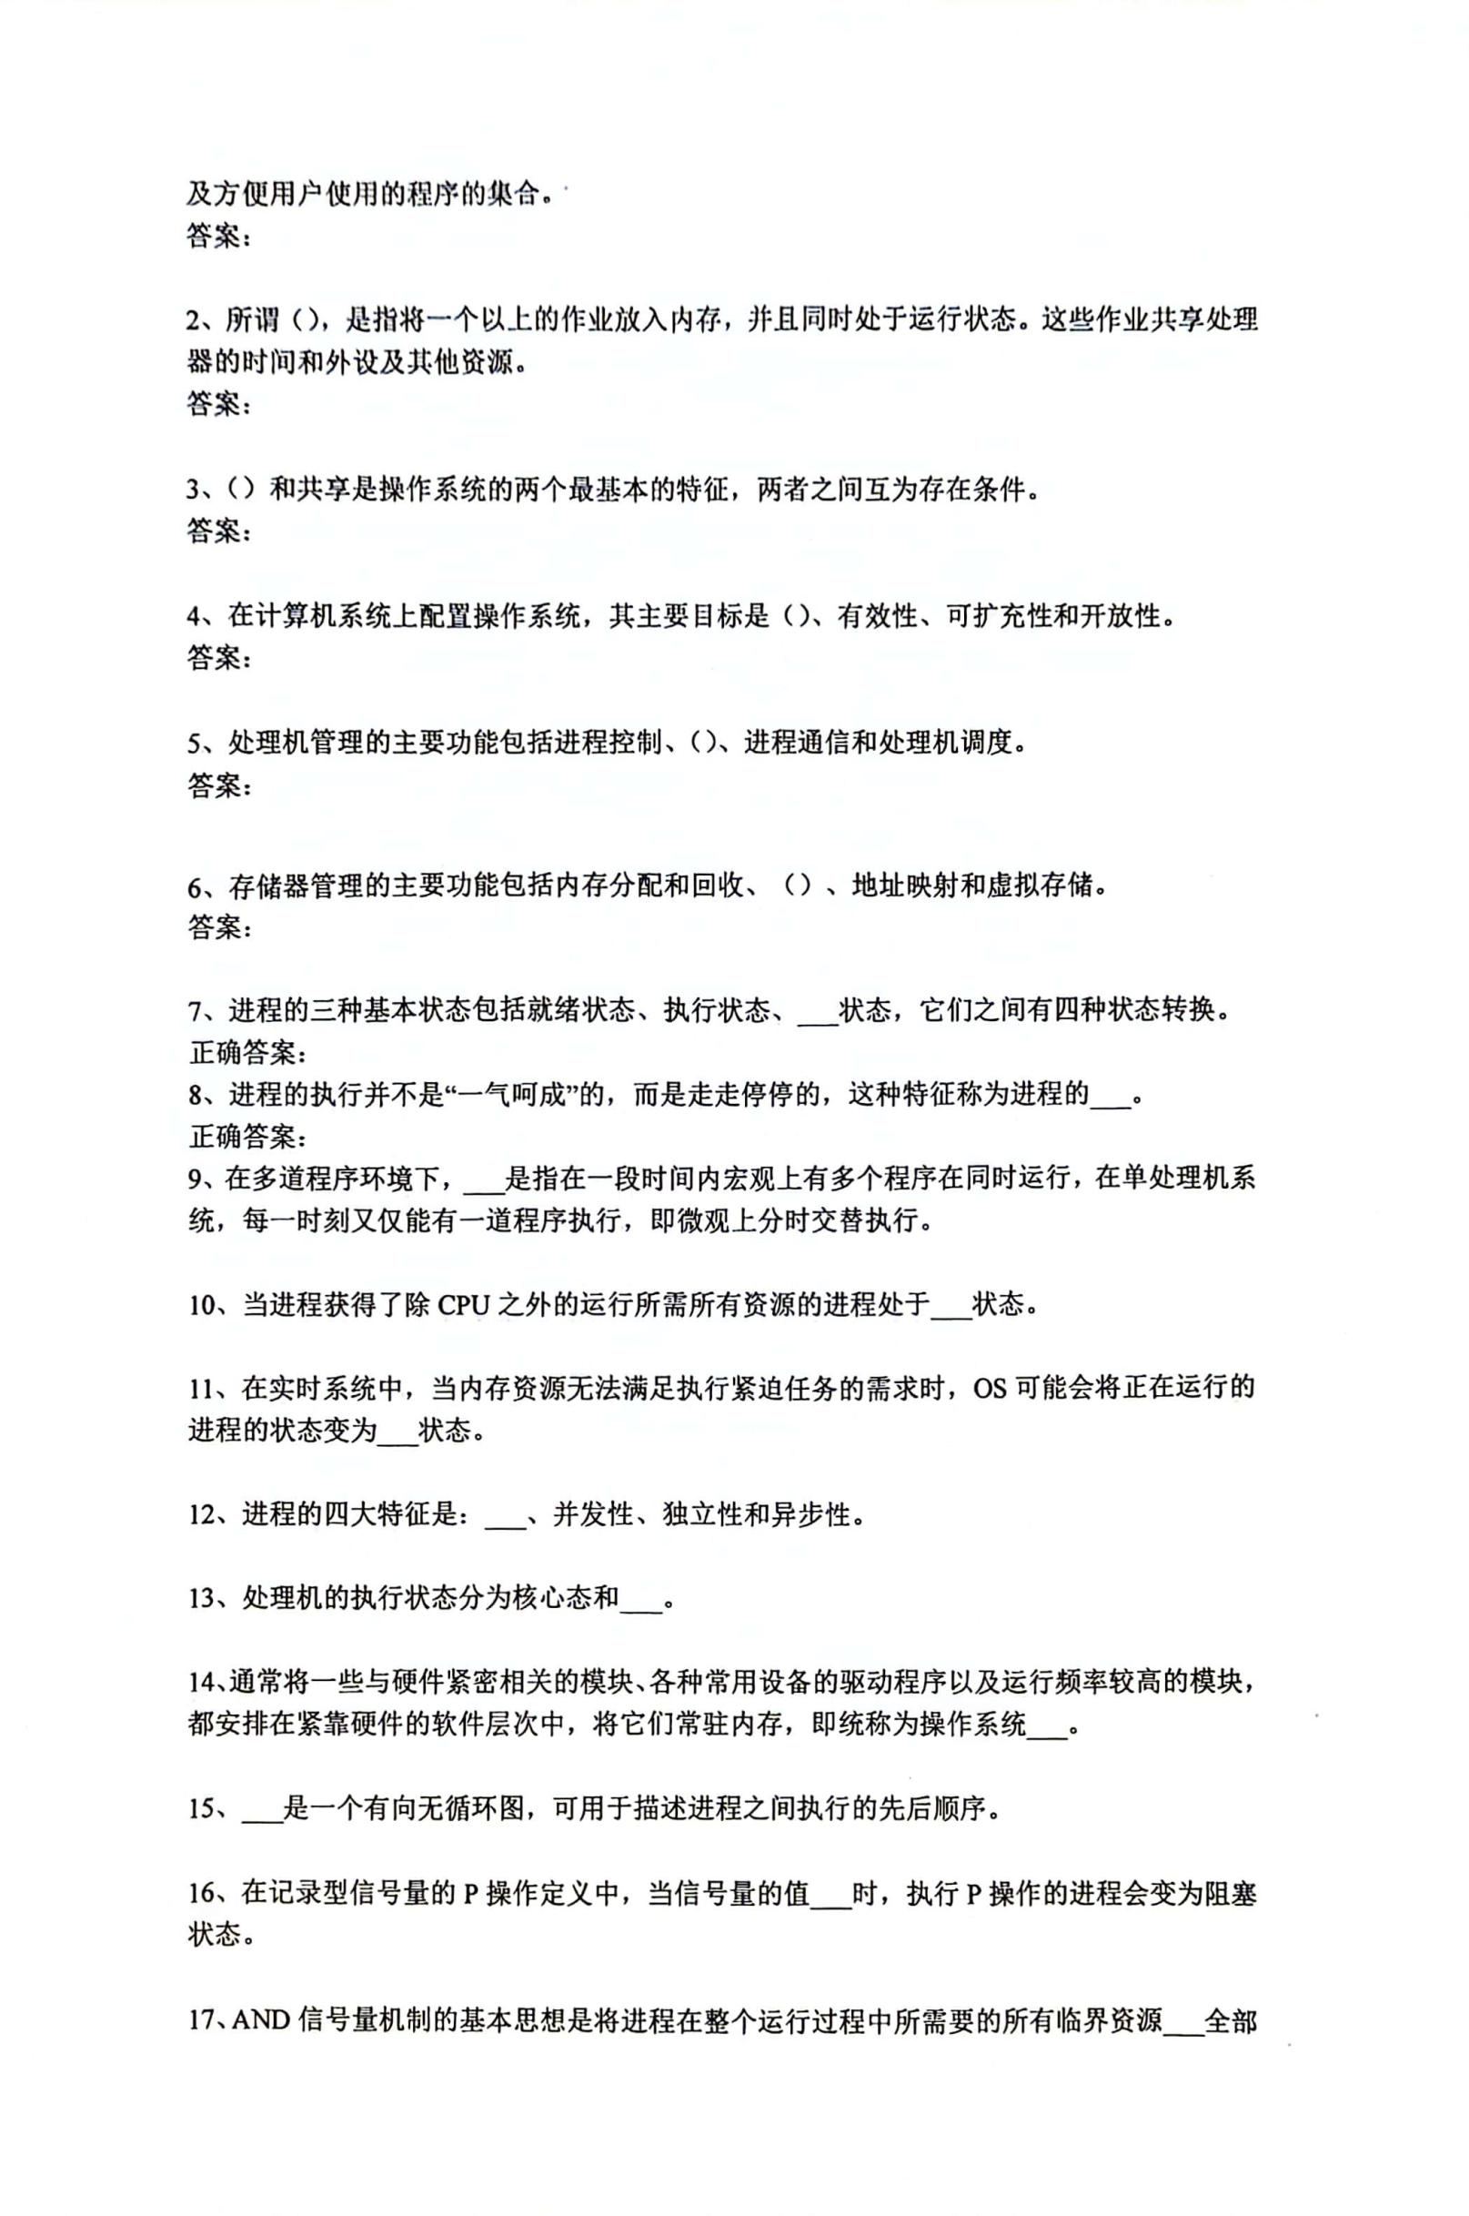

多道程序设计

一次性

小于0

前驱图

存储保护

阻塞

就绪

内核

用户态

动态性

静止就绪

异步性

并发性

进程同步

并发

方便性

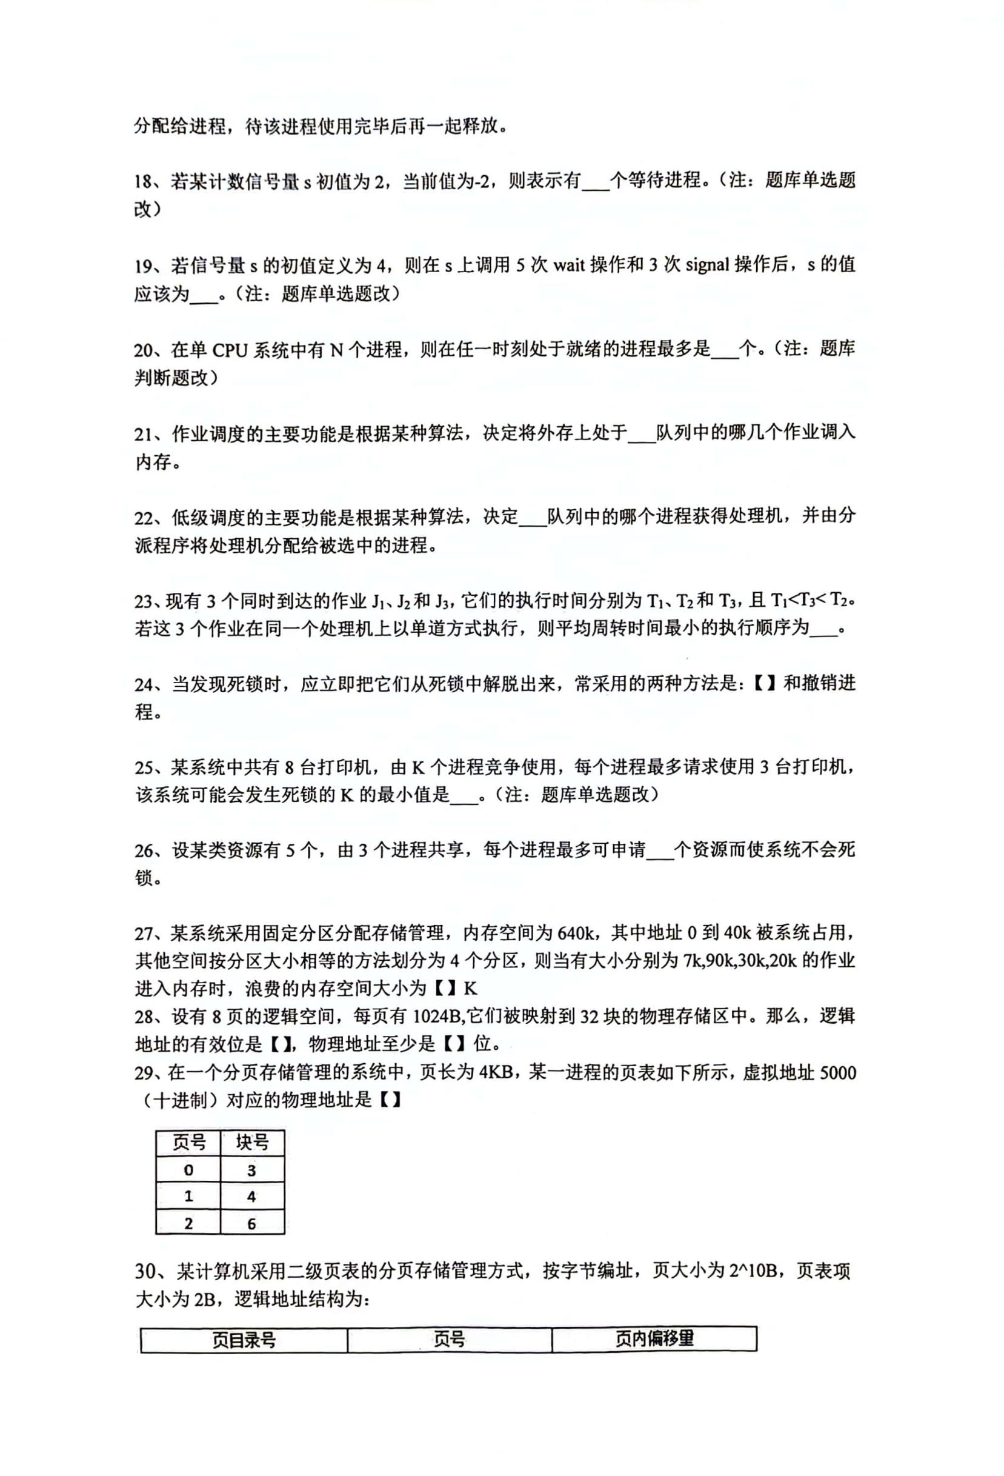

5000=4096+904

4\*4KB+904=17288

17288

13 15

600-(7+90+30+20)=453

2

4

剥夺资源

J1-J3-J2

就绪

后备

N-1

2

2

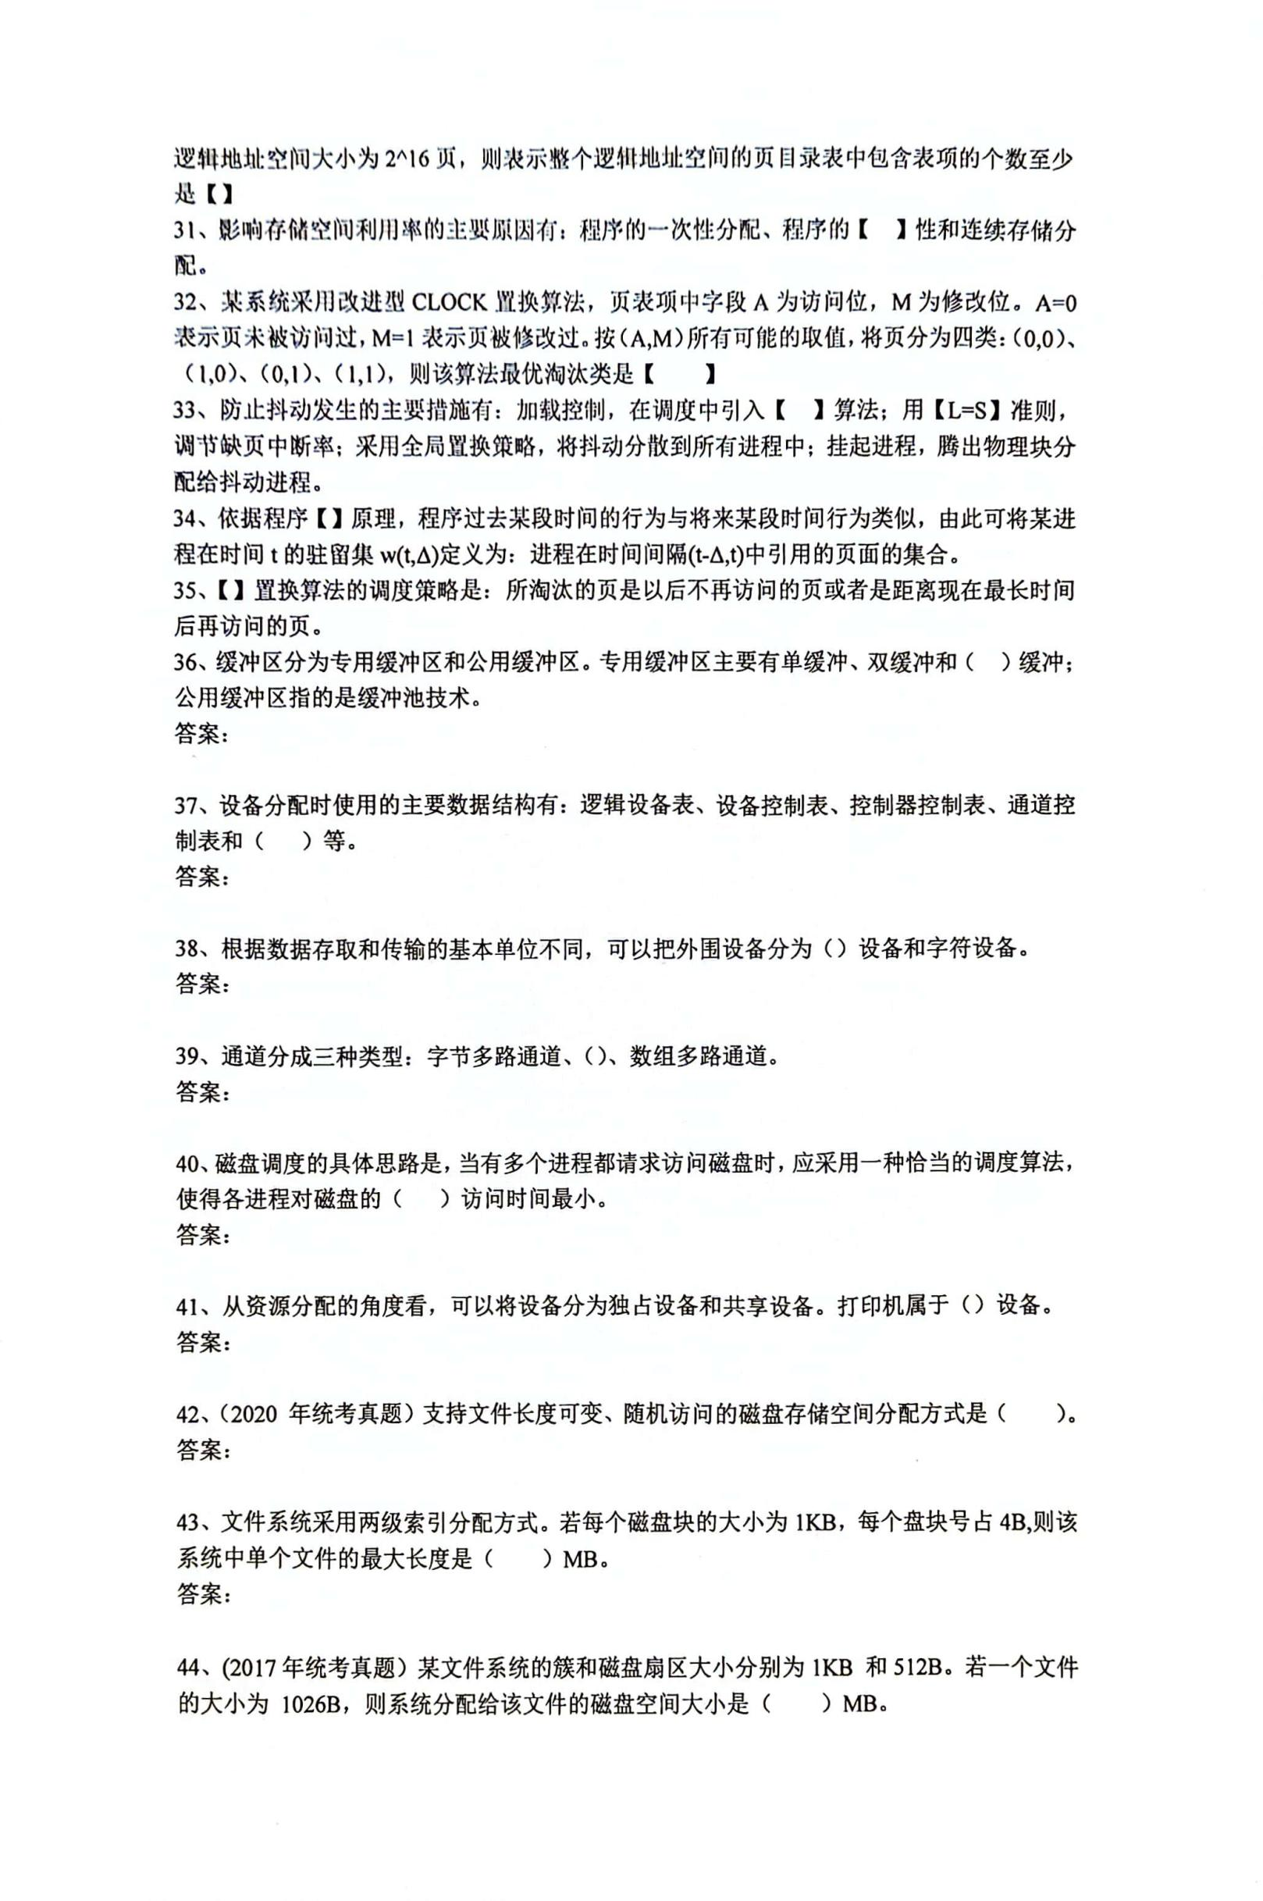

驻留

128

2^10B/2B=2^9 2^16/2^9=128

B

256\*256\*1KB=64MB

索引分配

独占

平均

数组选择通道

块

系统设备表

环形

最佳/OPT/Belay/理想

局部性

驻留集

(0,0)

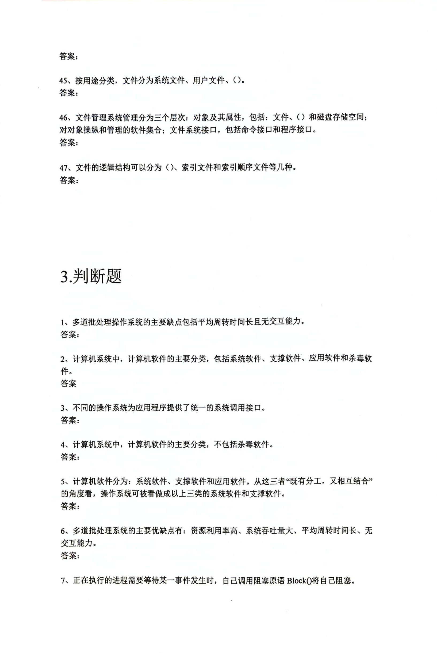

正确

正确

正确

正确

不同的

错误

错误

正确

顺序文件

目录

库文件

2048B

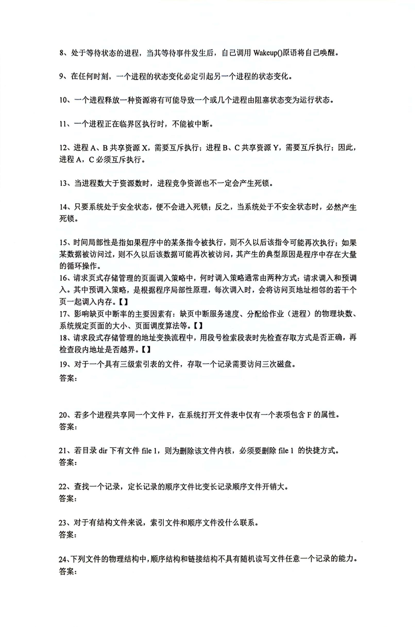

错误

错误

正确

错误

小

错误

错误

正确

四

错误

错误

错误

正确

正确

错误

正确

错误

错误

就绪

错误

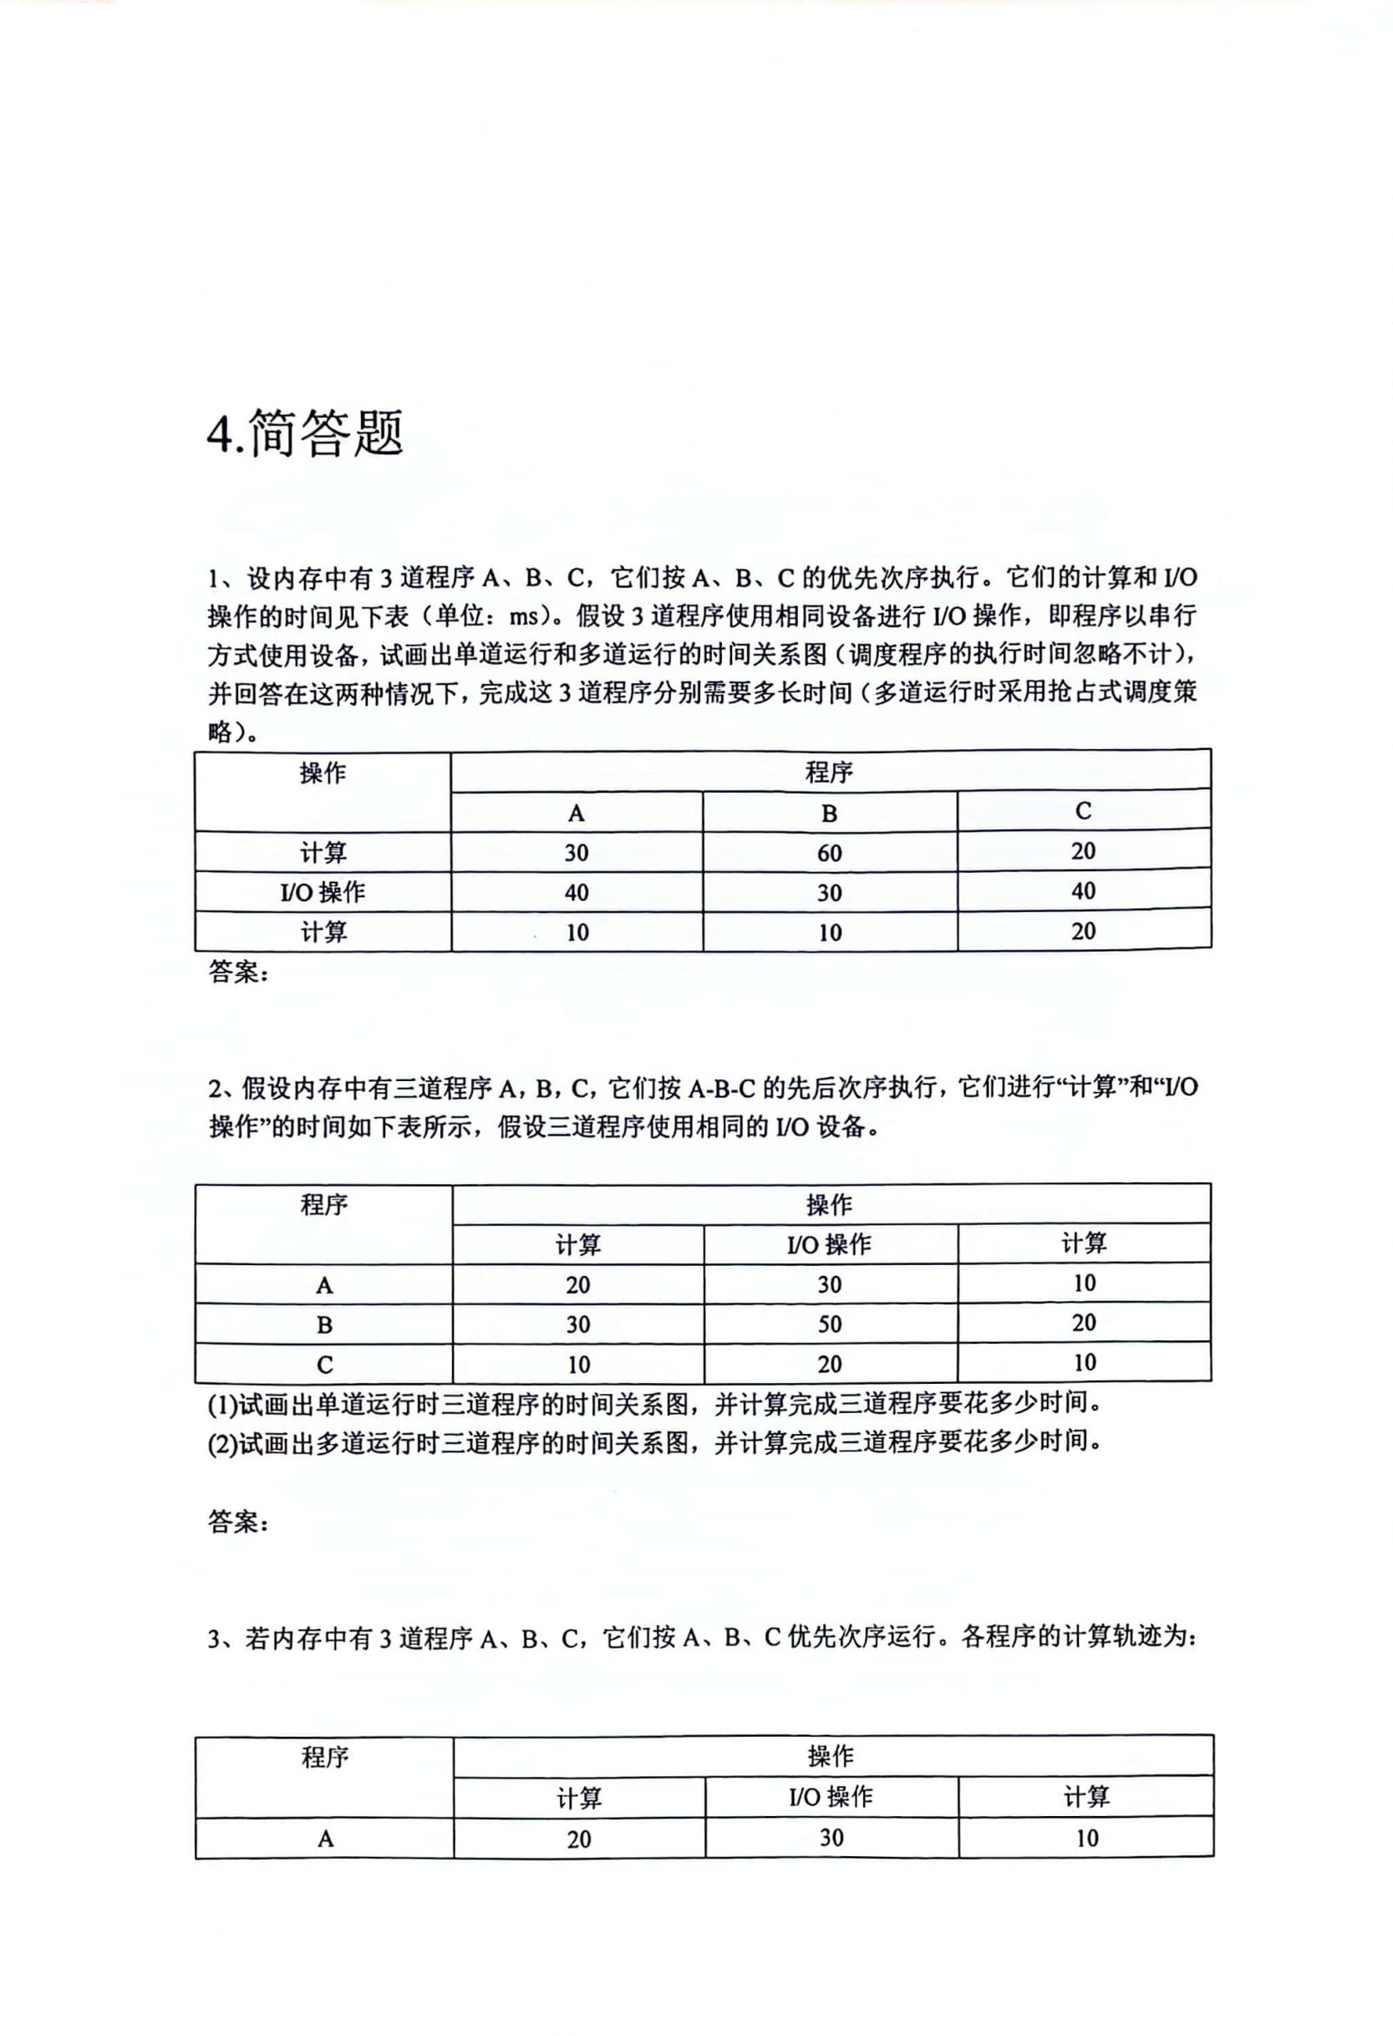

(1)200ms

(2)130ms

单道：260ms

多道：190ms

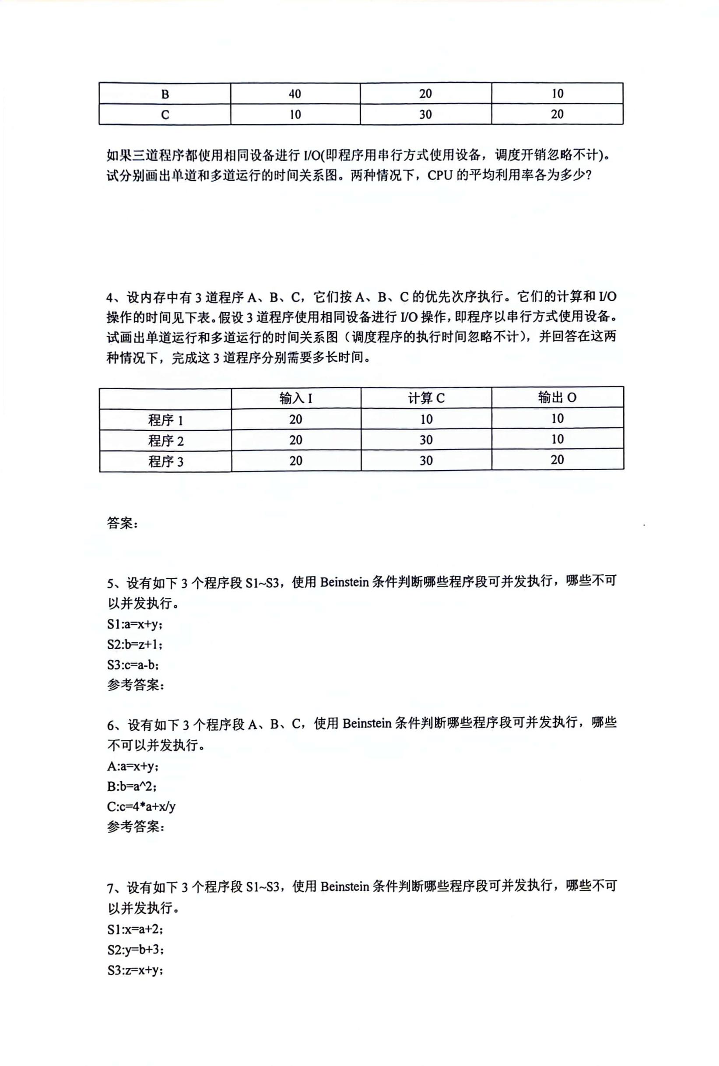

(1)170ms

(2)120ms

(1)190ms 57.9%

(2)140ms 78.6%

